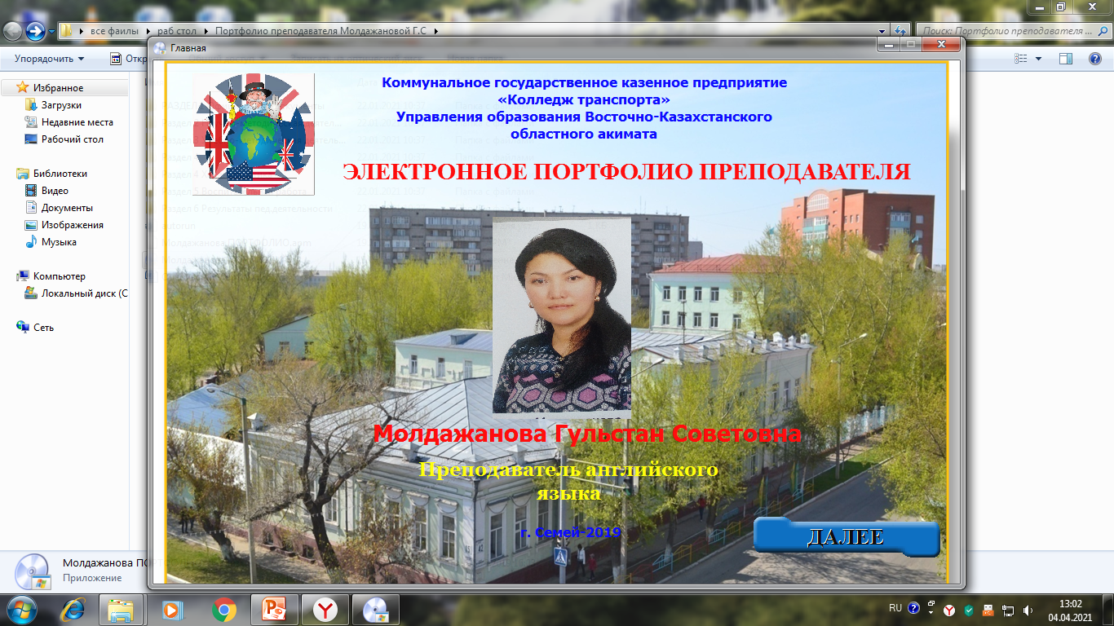**ПРОФЕССИОНАЛЬНАЯ НАПРАВЛЕННОСТЬ В ОБУЧЕНИИ ИНОСТРАННОМУ ЯЗЫКУ В КОЛЛЕДЖЕ**

Одним из важнейших направлений развития сферы образования в нашей стране является комплексное совершенствование системы технического и профессионального образования (ТиПО). Стратегической целью развития системы ТиПО Казахстана является ее модернизация в соответствии с запросами общества и индустриально-инновационного развития экономики, интеграции в мировое образовательное пространство. Конечным результатом должно стать обеспечение возможности быстрого реагирования образовательных организаций на возникающие социально-экономические изменения, предоставление широких возможностей для различных категорий населения с целью приобретения необходимых профессиональных квалификаций, выстраивания индивидуальных образовательных траекторий в соответствии с требованиями рынка труда и запросами обучающихся.

В рамках модернизации системы ТиПО предусмотрено внедрение на базе основного общего образования методик преподавания общеобразовательных учебных предметов с учетом профессиональной направленности программ среднего профессионального образования.

Профессионально ориентированный подход к обучению в организациях ТиПО предполагает развитие у студентов профессионального мышления, формирование способности применять теоретические знания и практические умения, полученные при изучении дисциплин общеобразовательного цикла, в конкретных профессиональных ситуациях. Профессиональная направленность обучения, нацелена на удовлетворение потребностей обучающихся в изучении дисциплин, учитывающих особенности получаемой профессии или специальности.

Все упомянутое выше позволило сформулировать следующую проблему: каковы методики преподавания, формирующие профессиональные компетентности студентов технического колледжа в рамках общеобразовательной подготовки? Решение данной проблемы и составило цель исследования.

Современному выпускнику уже не достаточно уметь только читать и переводить профессиональные тексты, но и уметь использовать иностранный язык в различных сферах общения. Профессионально-ориентированное общение может происходить в официальной и неофициальной обстановке, в виде бесед с иностранными коллегами, выступлений на совещаниях, конференциях, написаниях деловых писем и e-mail.

На сегодняшний момент возникает необходимость перемещения акцента в обучении на развитие навыков речевого общения в рамках профессиональной коммуникации.

Профессионально-ориентированный подход предусматривает формирование у студентов способности иноязычного общения в конкретных профессиональных, научно-технических, деловых сферах и ситуациях. При этом учитываются особенности будущей профессии или специальности, а также особенности профессионального мышления. В свете развития движения WorldSkills International в нашей стране иностранный язык как дисциплина теперь ориентирован не только на чтение литературы по специальности, изучение профессиональной лексики и терминологии, но и на общение в сфере профессиональной деятельности.

В последнее время становятся актуальными идеи межпредметной интеграции. Межпредметные связи предусматривают использование материала, форм и способов изложения учебных знаний одной дисциплины  в рамках другой. Межпредметная интеграция особо важна при обучении иностранному языку студентов технических колледжей. Это обусловлено рядом факторов:

– постоянная межпредметная интеграция иностранного языка и специальных предметов воспитывает  у студентов интерес и творческое отношение к их будущей профессиональной деятельности;

– межпредметная интеграция способствует перенесению приоритета усвоения готовых знаний на самостоятельную активную познавательную деятельность с учетом необходимости формирования нового стиля мышления студентов.

- иностранный язык выступает эффективным средством профессиональной и социальной ориентации тем самым, располагая большим потенциалом формирующих воздействий.

Именно интеграция содержания образования позволяет создать единую картину мира на научной основе, ликвидировать повторения и дублирования материала в разных предметах, обеспечивает взаимосвязь различных предметных систем знаний, разгрузку и оптимизацию режима учебного труда обучающихся. Кроме того, интегрированное обучение способствует наиболее эффективному развитию у учащихся значительного круга компетенций: социально-адаптивной, когнитивной (познавательной), информационно-технологической, коммуникативной, что является одним из требований к результатам обучения в современных условиях.

Какие же возникают трудности и противоречия, возникающие при обучении студентов системы ТиПО профессионально ориентированному иностранному языку:

● использование в образовательном процессе устаревших технологий и методов обучения;

● обучение иностранному языку в искусственной языковой среде;

● дефицит учебной литературы, отражающей специфику получаемой профессии или специальности;

● низкая мотивация студентов к освоению иностранного языка;

● восприятие английского языка как второстепенной дисциплины, не имеющей профессиональной значимости;

● отсутствие у педагогических работников опыта интеграции содержания общеобразовательных учебных дисциплин и дисциплин общепрофессионального цикла, а также профессиональных модулей.

Современное общество требует конкурентоспособных специалистов, способных общаться на профессиональном иностранном языке по своей специальности. Знание иностранного языка обеспечивает повышение уровня профессиональной компетенции специалиста, в нашем случае, техника-механика. Поэтому вопрос, как обучать профессионально-ориентированному иностранному языку, стал сегодня актуален как никогда. Параметрами развития личности сегодня

являются не знания, умения и навыки, а компетентности. Компетентность, как интегральная характеристика личности, определяет ее способность решать проблемы и типичные задачи, возникающие в реальных жизненных ситуациях, с использованием знаний, учебного и жизненного опыта, ценностей и наклонностей.

Отличительной особенностью профессионально ориентированного обучения английскому языку в ТиПО является учет профессиональной специфики: терминологии, лексических и грамматических особенностей языка, формата учебных текстов. D. Coyle предлагает принимать во внимание и когнитивный (познавательный) компонент обучения – создание эффективной учебной среды, способствующей развитию познавательных способностей обучающихся. Следовательно, предметное содержание учебного курса по каждой профессии (специальности) должно отличаться.

В КГКП «Колледж транспорта» дисциплина «Иностранный язык» преподается в рамках основных специальностей колледжа:

07320700 – Строительство и эксплуатация автомобильных дорог и аэродромов, 07161300 - Техническое обслуживание, ремонт и эксплуатация автомобильного транспорта (по профилю), 10410500 "Эксплуатация водного транспорта (по профилю)", 07161500 «Судостроение и техническое обслуживание судовых машин и механизмов», 10410300 «Организация перевозок и управление движением на автомобильном транспорте». Внедрение профессионально ориентированной составляющей в процесс обучения позволит преодолеть излишнюю его вербальность (когда учебный материал не связывается с имеющимся опытом и пониманием жизни), глубже понять выбранную профессию (специальность), актуализировать мотивацию к изучению иностранного языка и пониманию его роли в дальнейшей профессиональной деятельности.

Профессиональная направленность в обучении иностранному языку осуществляется посредством речевой деятельности. Важно, чтобы студенты овладели профессиональной лексикой. С этой целью преподавателю необходимо произвести отбор лексического материала с учетом профессиональной специализации. Примеры заданий, направленных на формирование необходимых навыков работы с технической литературой, совершенствование базового словарного запаса, приобретение разговорных навыков по профессии повара (кондитера) представлены в таблице.

Профессионально ориентированное обучение иностранному языку

в рамках **специальности** 07140300 - Мехатроника (по отраслям)

**Квалификация:** 4S07140302 -Техник-мехатроник

|  |  |
| --- | --- |
| **Предметное содержание учебного материала** | **Задания** |
| Automobile Production | Знакомство с новыми терминами, касающиеся темы «Производство автомобилей», перевод текста, составление кластера, найти и выписать из текста слова, относящиеся:  а) к производству автомобиля;  б) к характеристикам автомобиля,  просмотр видео «How Ford’s design process works»,  записать какими качествами должен обладать дизайнер автомобилей, разыграть диалог между техником-механиком и покупателями автомобиля, составление спайдерграммы. |
| Components of the Automobile | Выбрать и записать термины, которые относятся к:  the engine (двигателю); the chassis (шасси); the body (кузову), разыграть диалог в парах, прочитать и перевести текст, ответить на вопросы (проверка понимания прочитанного – верно/неверно), соотнести понятия с их изображениями, составить список терминов, освоенных в процессе работы с видео, выбрать и записать соответствующий описанию механизм. |
| Principle of Operation of the  Four-Stroke Petrol Engine | Осуществить чтение и перевод текста «Принцип работы четырехтактного бензинового двигателя», принять участие в обсуждении его содержания, пользуясь знаниями, полученными на занятиях специальных дисциплин, разыграть диалог в парах, просмотр флеш-анимации, дать описание работы четырехтактного двигателя. |
| Chassis | Работа с интернациональными словами, перевод текста «Шасси», работа с рисунками, ответить на вопросы, обращая внимание на типы вопросов, подобрать описание узла и механизма, разыграть диалог в парах. |

Эффективными в вопросе обучения профессиональной лексике на уроках английского языка показали себя такие приемы работы, как составление визуальных схем основных понятий профессии, заполнение пропуска в тексте профессиональной лексемой, подбор синонимов и антонимов, поиск устойчивых словосочетаний, содержащих профессиональный термин, их перевод, прослушивание диалогов и монологов, в которых употребляется профессиональная лексика, их заучивание или составление собственных, перевод профессиональных текстов и т. п.

Одной из главных методических задач в отношении создания благоприятной среды для восприятия информации по иностранному языку у студентов колледжа – это формирование высокой мотивации.

На основании опроса, проведенного в группах студентов I-II курса  КГКП «Колледж транспорта» (всего было опрошено около 60 человек), учебную мотивацию при изучении английского языка можно разделить на внешнюю и внутреннюю.

Внешняя мотивация не связана непосредственно с содержанием предмета, а обусловлена внешними обстоятельствами. Примерами могут служить:

- мотив достижения - вызван стремлением человека достигать успехов и высоких результатов в любой деятельности, в том числе и в изучении иностранного языка. Например, для сдачи зачета в колледже, получения диплома и т. д.;

- мотив самоутверждения - стремление утвердить себя, получить одобрение других людей, поиск престижной работы и карьерного роста. Человек учит иностранный язык, чтобы получить определенный статус в обществе;

- мотив идентификации - стремление человека быть похожим на другого человека, а также быть ближе к своим кумирам и героям (например, чтобы понимать тексты песен любимой группы);

- мотив аффилиации - стремление к общению с другими людьми. Человек может учить иностранный язык, чтобы общаться с друзьями-иностранцами;

- мотив саморазвития - стремление к самоусовершенствованию. Иностранный язык служит средством для духовного обогащения и общего развития человека;

- просоциальный мотив - связан с осознанием общественного значения деятельности. Человек изучает иностранный язык, потому что осознает социальную значимость учения.

Внутренняя же мотивация связана не с внешними обстоятельствами, а непосредственно с самим предметом. Её еще часто называют процессуальной мотивацией. Человеку нравится непосредственно иностранный язык, нравится проявлять свою интеллектуальную активность.

Действие внешних мотивов (престижа, самоутверждения, и т. д.) может усиливать внутреннюю мотивацию, но они не имеют непосредственного отношения к содержанию и процессу деятельности.

На своих занятиях часто использую игровые методы обучения, составление ментальных карт, глоссариев, соотнесение терминов с определениями и изображениями, просмотр видеофильмов и флеш-анимации, поиск интересных и познавательных материалов по своей профессии.

Основными формами предъявления учебного материала при обучении иностранному языку являются аудио, видео и печатный текст. В этом плане важное значение в преподавании дисциплины «Профессиональный иностранный язык» имеют цифровые образовательные сервисы: https://learnenglishteens.britishcouncil.org/;

<https://dictionary.cambridge.org/>;<https://en.islcollective.com/>, <https://auto.howstaffworks.com/> и др.

Представим несколько внедренных в образовательный процесс вариантов работы с данными цифровыми платформами в рамках освоения английского языка по специальности 07161300 - Техническое обслуживание, ремонт и эксплуатация автомобильного транспорта. На сайте <https://auto.howstaffworks.com/> можно найти различные топики для рассмотрения (примеры на рисунке).

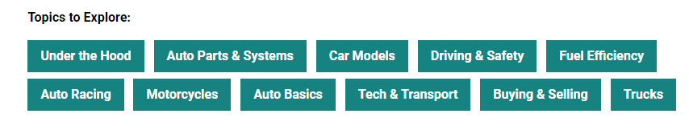

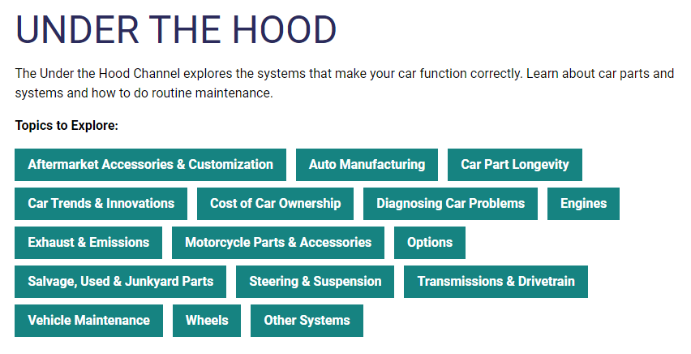

В облаке Engines по теме «What are the types of internal combustion engines?» обучающиеся знакомятся с историей возникновения двигателей внутреннего сгорания путем просмотра видеофильма «The Internal combustion engine: Where did it come from?», путем чтения текста, перевода слов и словосочетании, ответов на вопросы. Для контроля усвоения учебного материала студенты выполняют следующие задания (проверка понимания содержания видеофильма и текста): упражнение «верно/неверно», соотнесение терминов с их изображениями, распределение профессиональных лексем по категориям, обсуждение преимуществ классических и современных автомобилей, составление списка терминов, освоенных в процессе работы с видео и транскрипцией к нему. Хочется отметить, что данный сайт предлагает несложные, но эффективные и разнообразные тексты и видеоматериалы для освоения профессиональной лексики. На наш взгляд, эти видео и тексты к ним могут стать хорошей базой для создания упражнений по освоению профессиональной лексики.

В контексте рассмотренных тенденций была разработана модель обучения профессионально ориентированному иностранному языку в колледже транспорта. Основополагающим компонентом представленной модели являются цели обучения. Их определение должно соответствовать содержанию действующих стандартов и запросам рынка труда. После обозначения цели обучения преподаватель осуществляет отбор предметного содержания учебной дисциплины «Профессиональный иностранный язык», создает рабочую программу с учетом межпредметных связей с дисциплинами общепрофессионального и профессионального циклов.

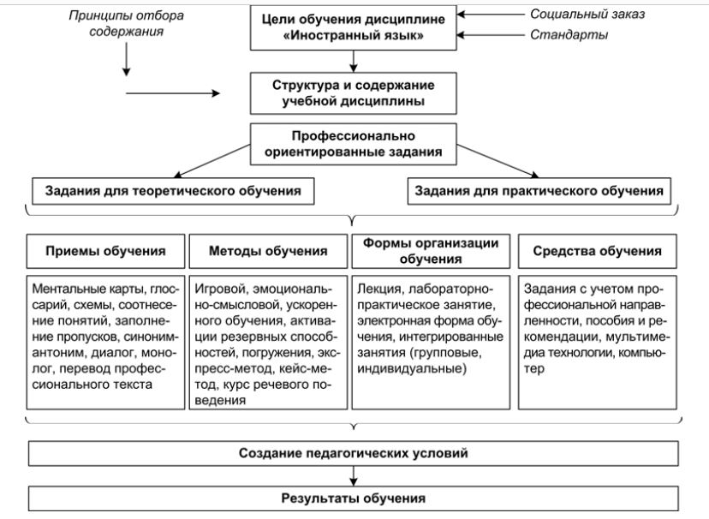

Наряду с профессионально-ориентированным методом обучения, тщательно отобранным учебным материалом важно, чтобы в современной практике преподавания иностранных языков эффективно применялся индивидуально-ориентированный подход. Необходимость данного подхода обусловлена тем фактом, что любая группа, начинающая или продолжающая, включает в себя студентов с разной способностью к овладению иностранным языком, с разными интеллектуальными способностями, с разной мотивацией к изучению языка.

Обучение должно быть построено, по мнению Е.А.Шатурной, на основе следующих принципов:

• поэтапности (данный принцип подготавливает студентов к построению иноязычного высказывания с выходом в общение сначала в учебно-речевой ситуации, а затем в ролевой игре),

• активности и деятельности характера обучения, коммуникативности, ситуативно-тематической организации учебного процесса,

• профессиональной направленности обучения, межпредметной координации, мотивации, межкультурного взаимодействия,

• учета индивидуально-психологических особенностей студентов.

Большое значение для профессионального совершенствования будущих и действующих специалистов является умение читать и переводить техническую литературу других стран. Это доступно, если имеется определенный уровень знаний иностранного языка и умение переводить специальную техническую литературу. Таким образом возможности специалиста не ограничиваются рамками своей страны. Способность получать новейшую информацию в своей области из возможно большого количества источников информации – это путь к успеху!

Развитие профессиональных коммуникативных способностей − это основная, целенаправленная, но очень нелегкая задача, стоящая перед любым преподавателем, который обучает профессионально-ориентированному иностранному языку. Для решения этой комплексной проблеме, необходимо, с одной стороны, освоить новейшие методики и направления в учебе, а также не игнорировать и отказываться от всех старых, проверенных временем методик.

Для развития личностных качеств, способствующих готовности обучаемых к выполнению будущей профессиональной деятельности, должен быть организован соответствующий учебно-воспитательный процесс, отвечающий требованиям развития педагогической науки. Надо также отметить, что владение английским языком, по нашему мнению, может расширить возможности студентов-техников в трудоустройстве и карьерном росте. И отбор содержания призван способствовать разностороннему и целостному формированию личности студента.